# 3运行环境

## 3.1硬设备

列出为运行本软件所要求的硬设备的最小配置，如：

* + - 1. 操作系统：window XP 以上
      2. 内存：2G

1. **安装服务器，配置环境。**

1.安装软件

1. 1. myeclipse-8.0M1-win32(该软件为系统的开发平台)
2. 2. apache-tomcat-5.5.27（该软件为系统提供服务器）
3. 3. mysql-essential-5.1.55-win32（该软件为系统提供数据库）
4. 4. jdk-6u21-windows-i586（该软件为该系统提供虚拟平台）

2.配置环境变量

（1）JDK环境变量配置：

JAVA_HOME: C:\Program Files\Java\jdk1.6.0_21

Path 添加： C:\Program Files\Java\jdk1.6.0_21\bin

CLASSPATH 添加 C:\Program Files\Java\jdk1.6.0_21\lib

（2）在myeclipse

配置tomcat环境变量：

新建CATALINA_HOME

添加 D:\project\server\apache-tomcat-5.5.27\apache-tomcat-5.5.27

新建CATALINA_BASE

添加D:\project\server\apache-tomcat-5.5.27\apache-tomcat-5.5.27

CLASSPATH

添加

D:\project\server\apache-tomcat-5.5.27\apache-tomcat-5.5.27\common\lib\servlet-api.jar

备注：D盘为软件的安装目录，也可更换为其它目录。

3.运行数据库

1. 安装数据库后，设置的用户名为默认的用户名，密码设为：123456
2. 运行数据库，输入密码123456后界面显示如下：

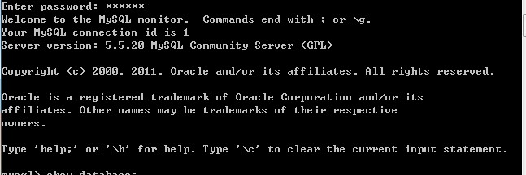

1. 在控制台下输入：show databases;

界面显示如下：

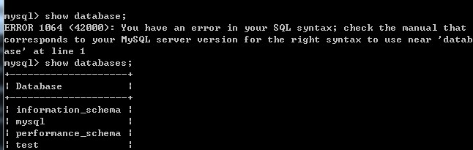

(4)在控制台下输入：)use test;

再输入sql语句：

CREATE TABLE `user_info` (

`id` int(50) NOT NULL auto_increment,

`qq` varchar(12) NOT NULL,

`nickname` varchar(12) NOT NULL,

`password` varchar(12) NOT NULL,

`age` int(12) NOT NULL,

`sex` varchar(12) NOT NULL,

`birthday` varchar(12) NOT NULL,

`sign` varchar(50) ,

`photo` varchar(1024) default 'lian.jpeg',

PRIMARY KEY (`id`,`qq`)

) ENGINE=InnoDB DEFAULT CHARSET=utf8;

备注：源代码里有提供该sql语句，直接复制即可。

（5）在控制台下输入：show tables；

界面显示如下：

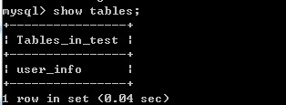

系统拥有者运行POPO聊天平台系统过程：

* + - 1. 运行myeclipse
      2. 导入工程文件，导入过程如图所示：

点击file->import

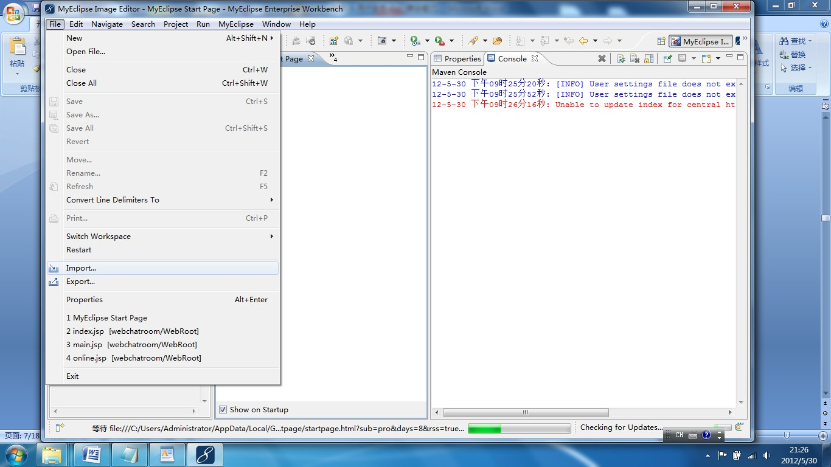

3.在显示的界面中选择：7

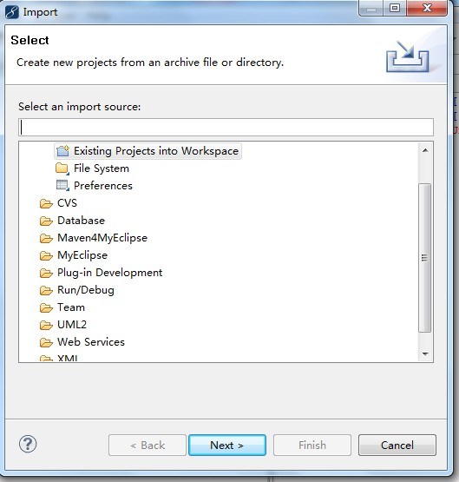

* + - 1. 找到工程文件webchatroom

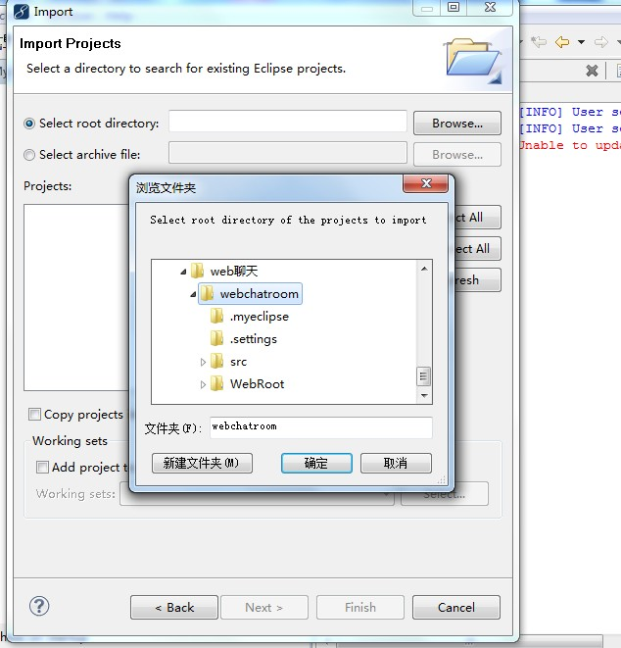

* + - 1. 导入后的效果为：

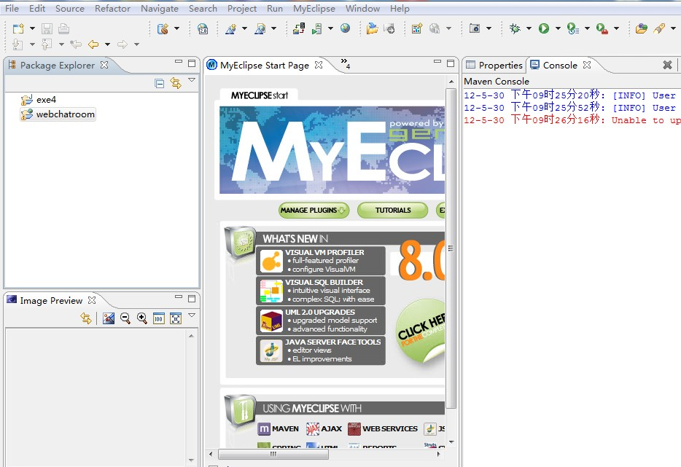

1. 运行webchatroom
2. 操作选中webchatroom右击，在弹出来的框中选择Run as 接着选择

Myeclipse Server Application

显示如下：

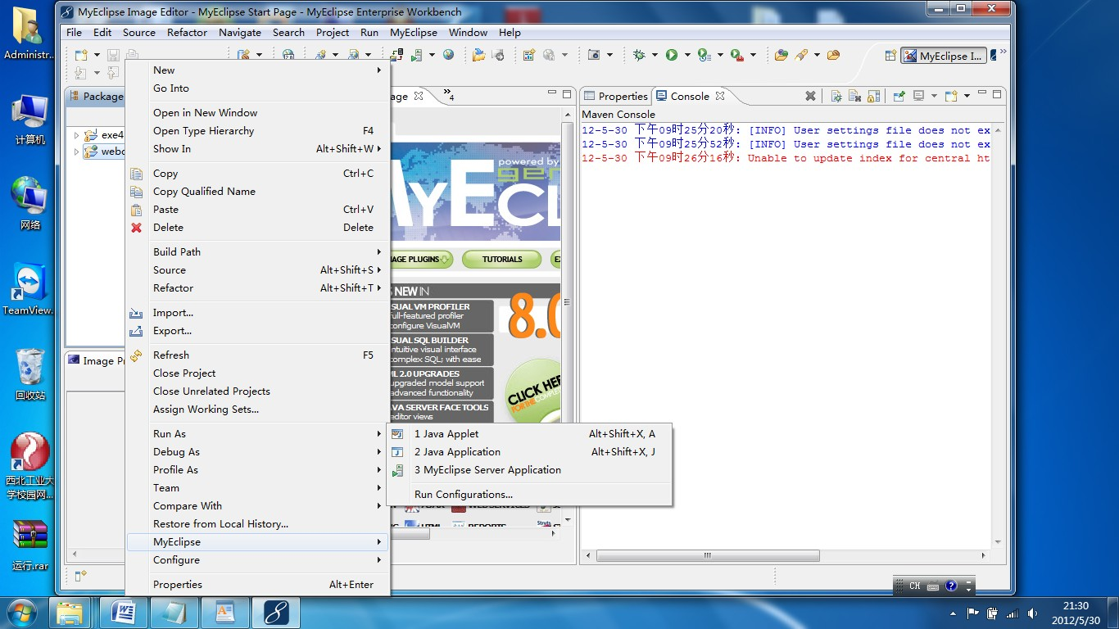

运行后的结果如下：

